修改方案

修改一

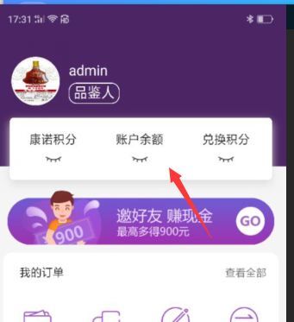

账户的密码不需要加密

修改二

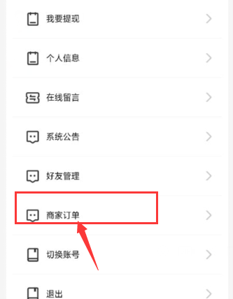

商家的订单不需要！

修改三

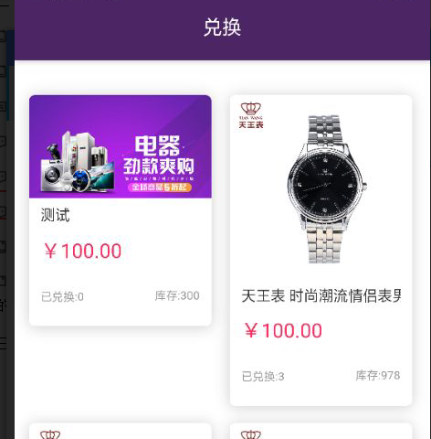

这里的不应该显示价格的东西！应该显示是积分的数量才是对的！这里是兑换的专区！

修改四

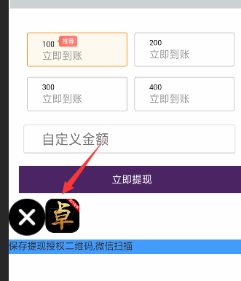

这个看看是什么情况解决一下的！

修改五

情况数据的功能需要加上！

修改六

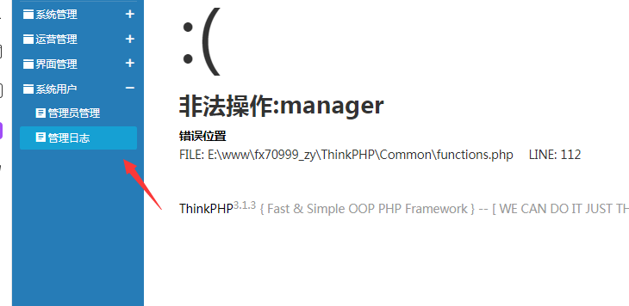

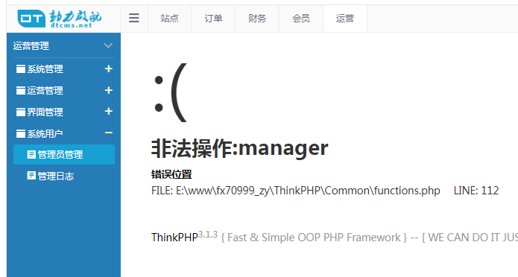

这里的问题解决一下！

修改七

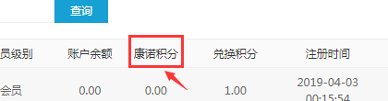

康诺积分修改成---卓异积分